Торгово-производственная компания Тел: +7 (495) 255-45-05 многоканальный
основана в 2014 году Сайт: www.arkhangelskiles.ru

Группа компаний "Архангельский Лес" E-mail: info@arkhangelskiles.ru

Доска, Брус, Вагонка, Половая доска, Имитация бруса, Блок-хаус, Планкен | ФАНЕРА: ФК, ФСФ, Ламинированная; OSB, ДВП, ДСП | УТЕПЛИТЕЛИ: Rockwool, Ursa | КРАСКИ МАСЛА ЛАКИ: Biofa, Tikkurila, Tikko, Сенеж... и многое другое.
ОТГРУЗКА СО СКЛАДОВ: 61-й км МКАД (Москва) и г. ХИМКИ (МО)
посетите наш сайт ArkhangelskiLes.Ru
сайт: www.пиломатериалы.рф

МОДУЛИ ИЗ АМЕРИКАНСКОГО ОРЕХА

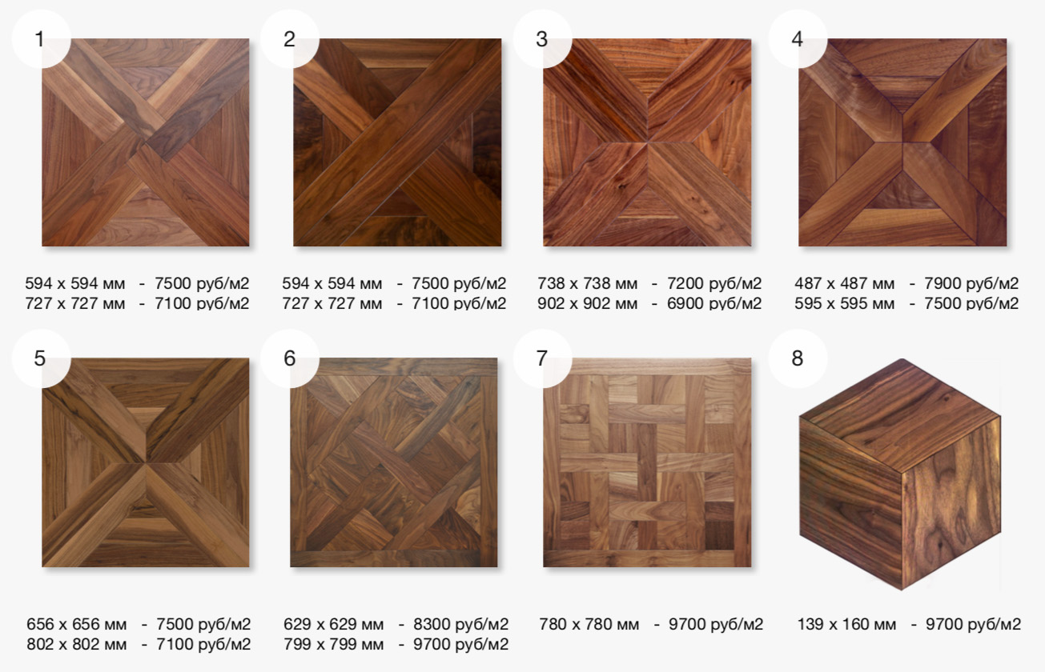

СРОКИ - под заказ
КОНСТРУКЦИЯ - 4мм - массив ореха 12мм – ФСФ фанера
ПОКРЫТИЕ - масло/лак с тоном
СОРТ - тонированный СЕЛЕКТ, 10мм сучок
ЗАКАЗ - минимальная партия 30м2

Модули

Номер модуля по прайсу | Размер модуля, мм | Покрытие | Цена модуля (руб./шт.)
1 | 594х594 | Лак, шелковисто матовый | 2700
1 | 727х727 | Масло, шелковисто матовое | 3800
2 | 594х594 | Лак, полуглянец | 2700
2 | 727х727 | Масло, матовое | 3800
3 | 738х738 | Лак, шелковисто матовый | 3900
3 | 902х902 | Лак, шелковисто матовый | 5600
4 | 487х487 | Лак, шелковисто матовый | 1900
4 | 595х595 | Лак, полуглянец | 2700
5 | 656х656 | Масло, шелковисто матовое + черная патина | 3300
5 | 802х802 | Масло, матовое + черная патина | 4500
6 | 799х799 | Лак, шелковисто матовый | 6200
7 | 780х780 | Полуматовый лак, тонировка | 5900

Экспозицию стендов комплектуем модулями инженерной конструкции на основании МДФ. Такая конструкция применяется для того, чтобы образец модуля в процессе эксплуатации не потерял свою геометрию, не деформировался и т.д.. Так как не во всех выставочных залах соблюдается температурно-влажностный режим. Оптимальными показателями с этой точки зрения являются: относительная влажность воздуха в пределах 40-65% и температура около +20 С.
На готовой продукции, которая будет поставляться для укладки в помещениях инженерная конструкция не крепится к МДФ. Так как в последствии модули укладываются на стяжку или через фанеру на 2К ПУ или силановый клей. Что подразумевает жесткое крепление всей конструкции к основанию.

Тел: +7 (495) 255-45-05 многоканальный
Сайт: www.arkhangelskiles.ru

E-mail: info@arkhangelskiles.ru

